PIEKARZ – Wyposażenie zakładów piekarskich kl 2
Dzień dobry,
TEMAT: Urządzenia do mieszenia i ich działanie, schemat klasyfikacji miesiarek.

Mieszenie ciasta i półproduktów odbywa się w urządzeniach zwanych miesiarkami, które dzielimy na dwie podstawowe grupy:
- o działaniu ciągłym,
- o działaniu okresowym.
Czas mieszenia zależy od:
- rodzaju mąki,
- żądanej konsystencji ciasta.
W zależności od intensywności mieszenia rozróżniamy następujące grupy miesiarek:
- o małej intensywności mieszenia, wolnoobrotowe ( do 60 obr/min, czas mieszenia 15–20 min i więcej)
- o średniej intensywności mieszenia ( 60-200 obr/min, czas mieszenia 5-10 min)
- o dużej intensywności mieszenia ( 400-1000 obr/min czas mieszenia 40s do
2 min)
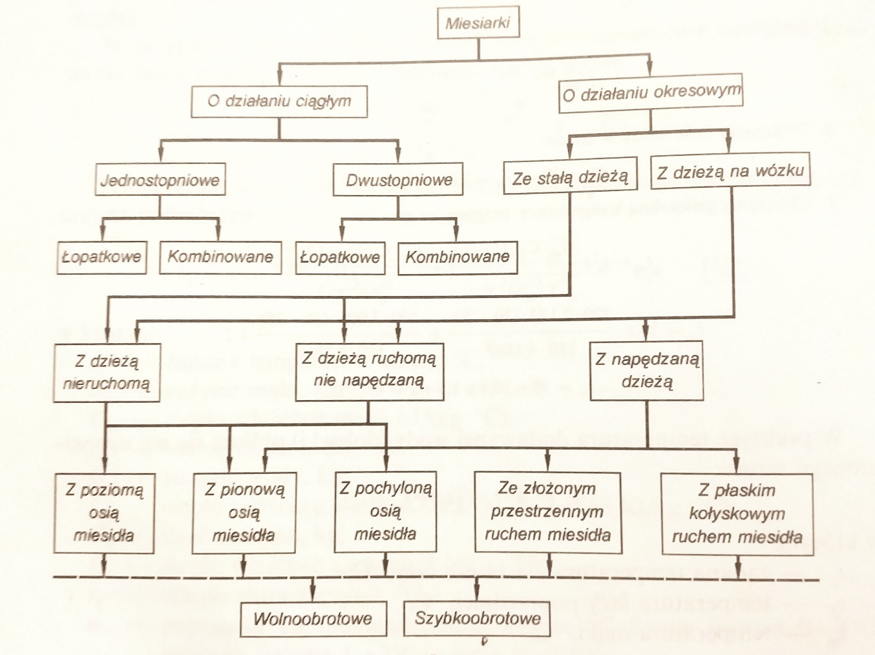
TEMAT: Kształty miesideł podstawowych typów miesiarek o działaniu okresowym.

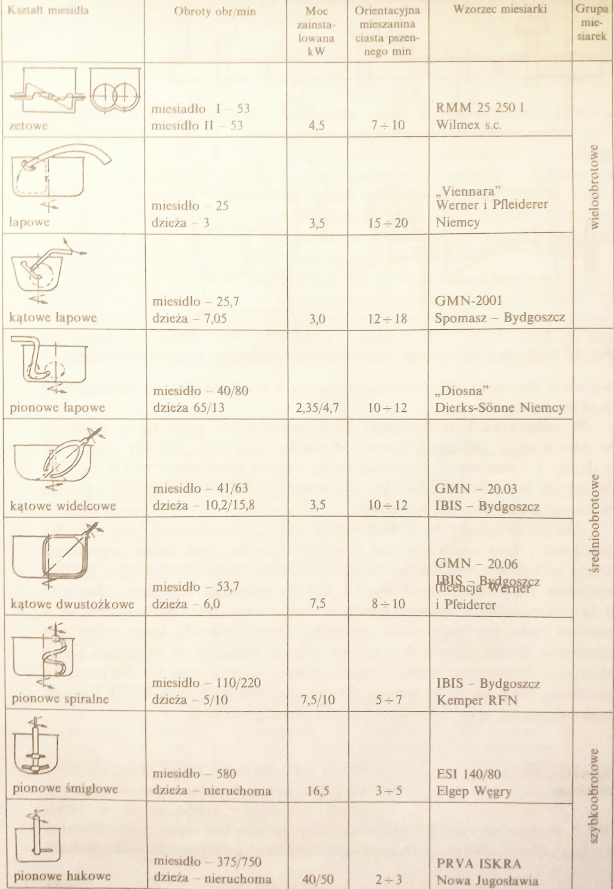
TEMAT: Charakterystyka poszczególnych miesiarek o działaniu okresowym.

W miesiarkach o działaniu okresowym miesi się ciasto w porcjach w określonych odstępach czasu. Miesiarka składa się z dzieży i miesidła a opróżnianie następuje przez otwór w dzieży lub za pomocą wywrotnic.
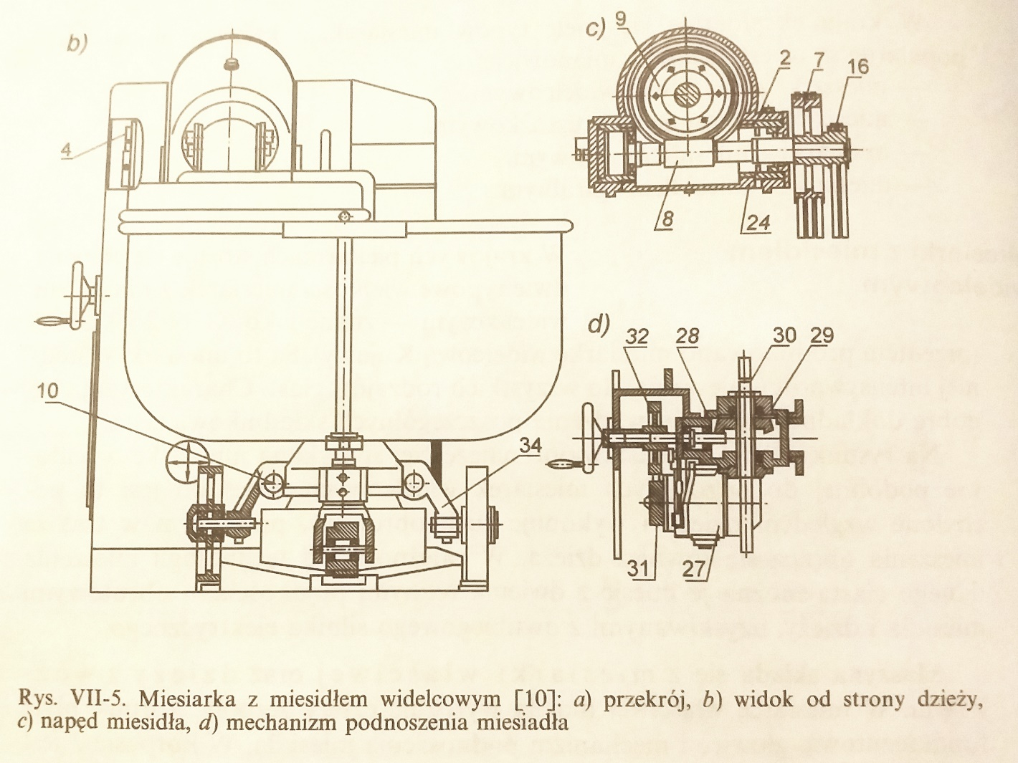
Najczęściej stosowane są miesiarki z miesidłem:
- widelcowym,
- dwustożkowym,
- zetowym,
- spiralnym.

Proszę o przepisanie notatek i przerysowanie rysunków to zeszytu.
Zrób krzyżówkę, hasło główne - PIEKARZ – wykorzystaj do tego wiadomości zdobyte na przedmiocie wyposażenie zakładów piekarskich. Krzyżówkę proszę wysłać do 12.11.2020 godz 20.00, praca zostanie oceniona, w przypadku nie wysłania lub wysłania po terminie otrzymasz ocenę niedostateczną.

Pozdrawiam
Jadwiga Bałchan

